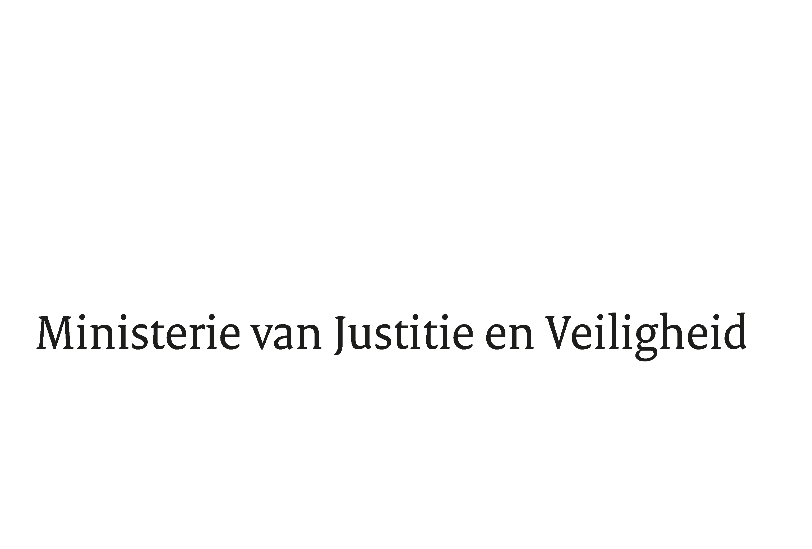

> Retouradres Postbus 20301 2500 EH Den Haag
Aan de Voorzitter van de Tweede Kamer
der Staten-Generaal
Postbus 20018
2500 EA DEN HAAG

Datum | 10 april 2020
Onderwerp | Voorstel voor een Tijdelijke wet COVID-19 Justitie en Veiligheid
Directie Wetgeving en Juridische Zaken
Sector Juridische Zaken en Wetgevingsbeleid

Turfmarkt 147
2511 DP Den Haag
Postbus 20301
2500 EH Den Haag
www.rijksoverheid.nl/jenv

Ons kenmerk
xxxx

Bij beantwoording de datum en ons kenmerk vermelden. Wilt u slechts één zaak in uw brief behandelen.

Hierbij bied ik u, mede namens de Minister van Justitie en Veiligheid en de Staatssecretaris van Justitie en veiligheid de nota naar aanleiding van het verslag inzake het bovenvermelde voorstel alsmede een nota van wijziging aan.

De Minister voor Rechtsbescherming,
Sander Dekker

